Профсоюз работников народного образования и науки РФ

Забайкальская краевая организация
ОЛОВЯННИНСКАЯ РАЙОННАЯ ОРГАНИЗАЦИЯ

ПУБЛИЧНЫЙ ОТЧЕТ
2017 год

п. Оловянная

В состав районной организации Профсоюза входит 34 первичных профсоюзных организации, из них – 22 в общеобразовательных учреждениях(712 работающих), 9 – в дошкольных образовательных учреждениях(358 работающих), 2- в системе дополнительного образования детей(29 работающих) и 1- в Комитете образования(51 работающий). Всего на профсоюзном учете в районной организации состоит 797 работающих членов профсоюза. Охват профсоюзным членством в 2017 году составил 63,7%. В 2017 году районная организация потеряла 4% от общей численности членов профсоюза в связи с выходом из Профсоюза по собственному желанию, а также в связи со сменой места жительства. Сохранили 100% численность организации Профсоюза в МБДОУ д/сад «Карусель», МБОУ В – Шаранайская ООШ, МБОУ Безречнинская ООШ, МБОУ Хара – Быркинская НОШ, МБУ ДО «Оловяннинский районный Дом творчества». На протяжении многих лет численность членов профсоюза более 90% в МБОУ Тургинская ООШ. В других первичных профсоюзных организациях численность от 50% до 80%. Менее 50% членов профсоюза насчитывается в МБДОУ детский сад «Сказка» п. Золотореченск, МКУ РКО и ДМ.
Возраст председателей, возглавляющих первичные профсоюзные организации:
- от 40 лет и старше 50 – 24 человека;
- до 30 лет – 1 человек;
- старше 30 лет – 7 человек;
Имеющих стаж работы в Профсоюзе:
- 4 председателя – вновь избранные, стаж до 1 года;
- 22 председателя имеют стаж от 2 до 5 лет;
- 1 – 8 лет;
- 2 – 13 лет;
- 2 – 16 лет;
- 1 – 21 год;
Кадровый состав стабилен. В текущем отчетно – выборном году переизбрались 2 председателя.
Уровень образования избранных председателей:
- 13 человек имеют высшее образование;
- 3 – неоконченное высшее;
- 13 – среднее специальное образование;
- 2 – среднее;
Работа райкома профсоюза велась по плану составленному и утвержденному на текущий 2017 год. 2017 год был объявлен годом профсоюзного PR - движения. Райкомом профсоюза был утвержден план работы по данному направлению.
Одним из основных направлений работы считаем - совершенствование информационной работы. Это направление находится под постоянным контролем президиума районной организации. За год на заседаниях райкома профсоюза неоднократно рассматривались вопросы касающиеся постановки информационной работы в районной организации и первичных организациях профсоюза. На президиуме райкома профсоюза 27 января 2017 года принято постановление о проведении «Года профсоюзного PR» и утвержден план мероприятий по организации и проведению Года профсоюзного PR - движения, рассматривался вопрос о подписке на газету «Мой профсоюз», о создании страниц первичных профсоюзных организаций на сайтах образовательных учреждений, обсуждался публичный отчет районной организации, а также было рекомендовано первичным организациям составлять публичные отчеты. Своевременно доводилась до первичных организаций информация о проводимых конкурсах и условиях их проведения.
Учащиеся трех образовательных организаций приняли активное участие в конкурсе сочинений в рамках Всероссийского конкурса – фестиваля «Арктур» на тему «Самая лучшая профессия на земле – Учитель». Учащийся МБОУ Яснинская СОШ № 1 – Свиридов Алексей стал победителем среди обучающихся в общеобразовательных организациях 5-11 классов, заняв первое место. Алексей был поощрен поездкой в «Артек».
Райком профсоюза в системе оперативно рассылает поступившую информацию в первичные профсоюзные организации. Члены профсоюза своевременно информируются по всем актуальным вопросам. Большое количество консультаций даем по телефону. Работаем с краевым сайтом. Стараемся обновлять информацию.
Районный комитет профсоюза неплохо оснащен в техническом плане, правда это потребовало определенных финансовых затрат, но эти затраты себя окупают в плане своевременности поступления информации на уровень первичных организаций, подготовки и распечатки уставных документов, грамот и т.д. В организации имеется свой принтер, сканер, подключен Скайп и мы имеем возможность принимать участие в онлайн – совещаниях, не обращаясь к сторонним организациям. На протяжении многих лет райком профсоюза освоил и использует в своей работе технологии изготовления презентаций, роликов и др.
В своей работе часто обращаемся к сайтам в социальных сетях. Более 30 человек – членов профсоюза зарегистрировались на сайте в Одноклассниках. Новости с сайта размещаю на своей странице и вижу, что эта новость читается и распространяется. Работу в этом направлении будем продолжать.
В 2017 году оформлена подписка на профсоюзное печатное издание газету «Мой профсоюз» на 30 первичных профсоюзных организаций. В виду задержки поступления членских профсоюзных взносов на счет районной организации Профсоюза, эта работа затрудняется, но мы подписываемся на печатное издание на три месяца, затем продляем.
Радует то, что многие вновь избранные председатели проявляют свою активность и включаются в работу. Хочу отметить Зуеву Светлану Андреевну, председателя детского сада «Карусель» п. Ясногорск, Пак Элеонору Александровну детский сад «Аленушка» п. Ясногорск, Гребенникову Юлию Владимировну детский сад «Светлячок» п. Ясногорск, Березинец Наталью Юрьевну МБОУ Степнинская ООШ.Березинец Наталья Юрьевна вошла в состав президиума райкома профсоюза.
В Оловяннинском райкоме профсоюза работает один внештатный правовой инспектор труда. В течение отчетного периода проводилась работа по разъяснению норм трудового права как среди руководителей образовательных учреждений, так и среди работающих – членов профсоюза. Много вопросов возникало в связи с начислением и выплатой заработной платы, в том числе правильность начисления, удержания из заработной платы и перечисление на расчетный счет работника, выплаты по больничным листам, оплата социальных пособий по беременности и родам и др. Со стороны работающих много нареканий в адрес некоторых бухгалтеров. Райком профсоюза оказывал помощь в составлении письменных жалоб в прокуратуру, трудовую инспекцию, в адрес учредителя и в начальника ЦБСО на некачественное обслуживание в течение всего периода.
С 01 июля 2017 года райкомом профсоюза велся контроль за правильностью начисления до минимального размера оплаты труда в связи с его увеличением.
Правовым инспектором была продолжена работа по инициированию обращений в суд работников по взысканию недоначисленной заработной платы(МРОТ). Разъяснительная работа проводилась во всех образовательных учреждениях, в том числе по определению Конституционного Суда. В 2017 году подали заявления на взыскание по недоначисленной заработной плате работники МБДОУ детский сад «Аленушка» п. Ясногорск, МБДОУ детский сад «Светлячок» п. Ясногорск. Правовой инспектор крайкома профсоюза Н. А. Титова принимала участие в судебных заседаниях по МРОТ по исковым заявлениям работников МБДОУ детский сад «Светлячок» п. Ясногорск в связи с переходом работников на другие должности.
В связи с изменением судебной практики многие работники не смогли получить положительные решения по исковым заявлениям, в том числе работники МБОУ Степнинская ООШ, МДОУ детский сад «Белочка» п. Калангуй и «Светлячок» п. Ясногорск. Одно решение суда принято не в пользу работника по МБДОУ детский сад «Малыш» п. Ясная, рабочий Судман А., принято решение об отмене предыдущего решения суда в июле-месяце(в настоящее время уволился).
Экономическая эффективность внештатного правового инспектора составила – 8 768 985, 31 руб. - по исковым заявлениям МРОТ, в том числе по ОУ – 4 192 384,52 руб..
В 2017 г. мною, внештатным правовым инспектором райкома профсоюза, оказана помощь Таракановской И. помощнику воспитателя, Пляскиной Н. А. воспитателю МБДОУ д/сад «Теремок» п. Оловянная в составлении обращения в прокуратуру Оловяннинского района за восстановлением нарушенного права в связи с неверным начислением заработной платы. По результатам проверки нарушения были устранены.
В адрес райкома профсоюза поступали устные обращения о несвоевременной выплате заработной платы, по начислению заработной платы, об изменении МРОТ, по составлению искового заявления по МРОТ, выплате больничных листов, по режиму работы педагогических работников, а также технического персонала, начисление отпускных и др.
В 2017 году внештатным правовым инспектором была проведена экспертиза 6 коллективных договоров, оказана помощь в составлении 6 соглашений по охране труда, разработке правил внутреннего трудового распорядка и других локальных актов (МБОУ Хара-Быркинская НОШ, МБОУ Степнинская ООШ, МБОУ Единенская СОШ, МБДОУ д/сад «Светлячок» п. Ясногорск, МБДОУ д/сад «Теремок» п. Оловянная, МБДОУ д/сад «Капелька» п. Оловянная).
В системе проводится разъяснительная работа по взысканию сумм, работникам, прошедшим медицинский осмотр за свой счет, выплаченных сумм на профессиональное гигиеническое обучение. В текущем году взыскана оплата за медицинский осмотр по исковым заявлениям на сумму 1 073 778,82 руб., также взыскана через суд оплата за СОУТ в размере 80 292, 0 руб.
В течение отчетного периода внештатным инспектором труда на личном приеме и по телефону получили консультации 254 члена профсоюза, также рассматривались обращения ветеранов труда.
Работа профсоюзного актива направлена на достижение социальной справедливости, защиту прав и интересов работников.

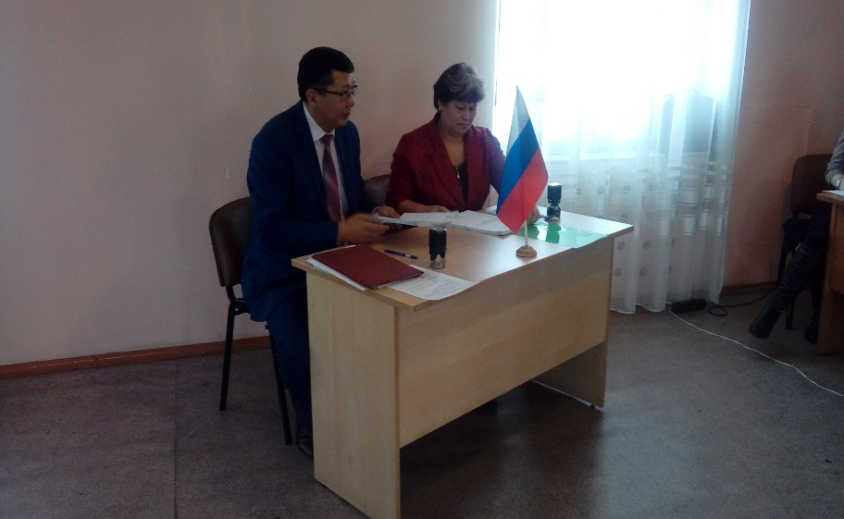 | 

30 ноября 2016 г. заключено районное отраслевое Соглашение между Оловяннинским районным Комитетом образования и районной организацией Профсоюза на 2016 – 2019 г.г.
Во всех образовательных учреждениях заключены и действуют коллективные договоры, и продолжается работа по их обновлению. Только заключение коллективного договора дает возможность участвовать членам коллектива в управлении учреждением, в регулировании трудовых отношений.
В системе ведется работа по награждению профсоюзного актива и первичных профсоюзных организаций в связи с юбилейными датами, торжественными мероприятиями и другими значимыми для Профсоюза событиями.
Неоценимую роль в информационном обеспечении членов профсоюза играют материалы краевого комитета Профсоюза, в которых освящаются значимые для них вопросы.
Во всех первичных организациях профсоюза оформлены профсоюзные уголки. В уголках размещается актуальная информация, отражающая значимые события профсоюзной жизни. Председатели первичных профсоюзных организаций своевременно обновляют содержание размещенных материалов, следят за периодичностью обновления информации.

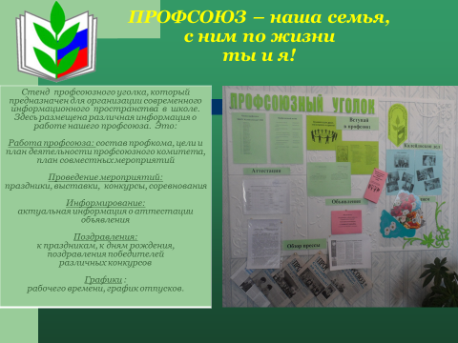

Профсоюзный уголок первичной профсоюзной организации
МБОУ Калангуйская СОШ.

В течение 2017 года в каждую образовательную организацию направлено более 150 писем различного содержания, в том числе письма областного комитета профсоюза, постановления Правительства РФ по актуальным вопросам в сфере образования, приказы Министерства образования РФ, постановления и письма ФПЗ, информация о проводимых Профсоюзом акциях, информационные письма, информационные листки кредитного потребительского кооператива «Учитель Забайкалья», другая информация необходимая для регулирования вопросов касающихся оплаты труда, предоставления отпусков, формы заявлений для обращения в суд и др.
В текущем году из средств крайкома профсоюза оказана материальная помощь на прохождение обследования в медицинских учреждениях г.Читы 14членам профсоюза. На санаторно – курортное лечение и оперативное лечение в стационаре членам профсоюза из средств краевого бюджета выплачено 94,5 тыс. рублей.
На протяжении многих лет работает Программа «Улыбка Учителя» по лечению и протезированию зубов. Нуждающимся в протезировании и лечении оказывается материальная помощь. В соответствии с принятым в 2016 году районным Положением о материальной помощи и сметой расходов материальная помощь выделяется нуждающимся вследствие тяжелой болезни, трудового увечья, пострадавшим от стихийных бедствий. На проведение юбилейных мероприятий выделяется от 500 рублей до 3 тысяч рублей в зависимости от профсоюзного стажа. Выделяются финансовые средства на погребение близких от 1 до 3 тысяч рублей. Также из средств райкома профсоюза производится оплата адвокатских услуг от 4 до 6 тысяч рублей. По заявлениям работников выплачивается компенсация на санаторно-курортное лечение по представленным документам и другие выплаты.
Традиционно в марте – месяце Комитетом образования проводится ежегодная районная спартакиада работников образования в которой принимают участие более 150 человек. Спортивные состязания проводятся по различным видам спорта в том числе по волейболу, стрельбе из пневматической винтовки, шахматам, теннису, перетягивание каната, мужская и женская гимнастика и др. Первичные профсоюзные организации по мере необходимости используют свои финансовые возможности для оплаты проезда к месту проведения спартакиады и организацию питания.

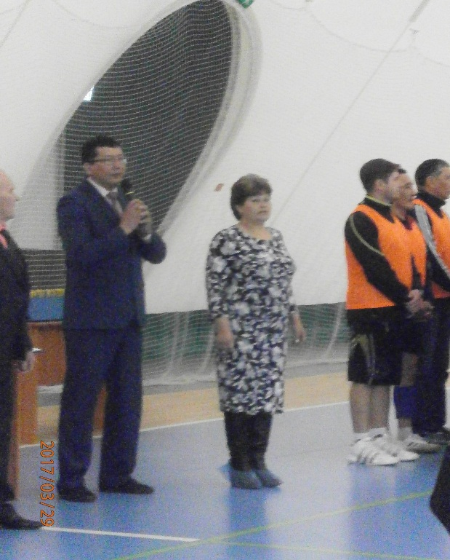
Открытие спартакиады 2017 г.

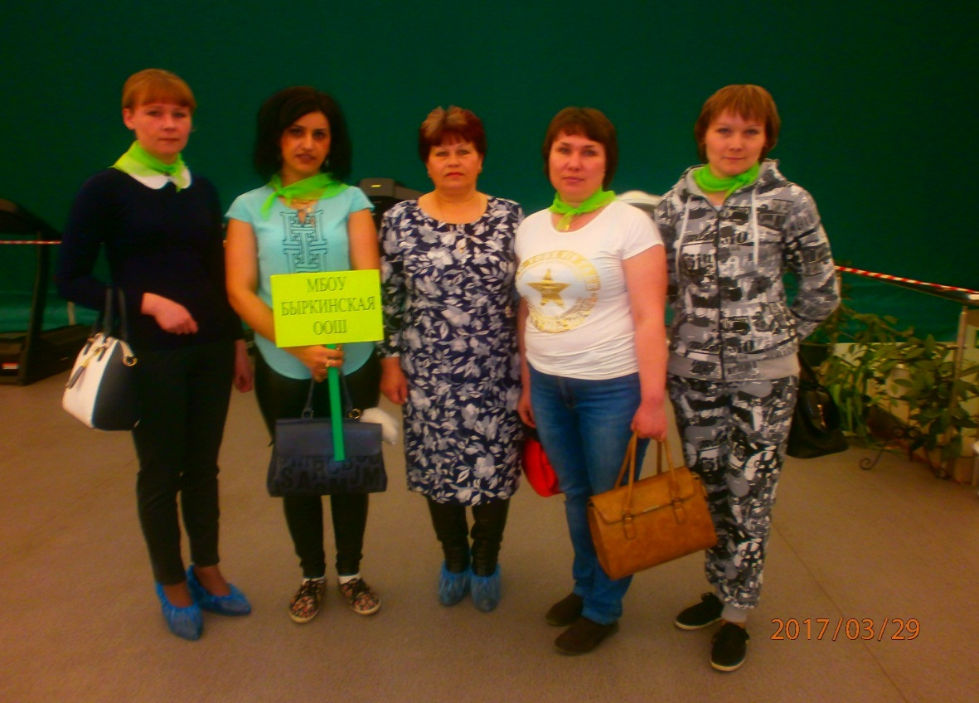

Ежегодная районная спартакиада работников образования.

Без внимания райкома профсоюза не остаются и молодые педагоги.Традиционно, по инициативе райкома профсоюза, на протяжении многих лет – встреча и чествование молодых педагогов проходит на районной августовской конференции. Молодым педагогам вручается методическая папка, в которую мы помещаем поздравление от районной организации Профсоюза, выдержки из законодательных актов о правах и гарантиях молодых педагогов, информацию о деятельности профсоюза, контактные данные районной и вышестоящих профсоюзных организаций и т.д. Каждому молодому педагогу вручается ценный подарок. Райком профсоюза придает большое значение работе с молодежью, обучению правовой грамотности, социальной защищенности молодых работников учреждений образования. Районный комитет профсоюза выделяет финансовые средства молодым педагогам при направлении их для участия в краевых мероприятиях, а также для участия в работе летней и осенней «Школы молодого педагога».

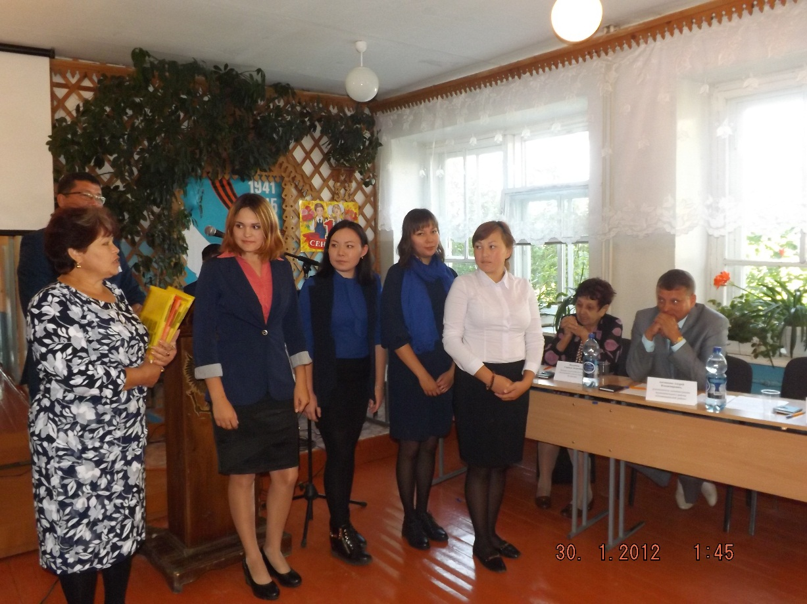

Поздравление молодых педагогов 2017 г.

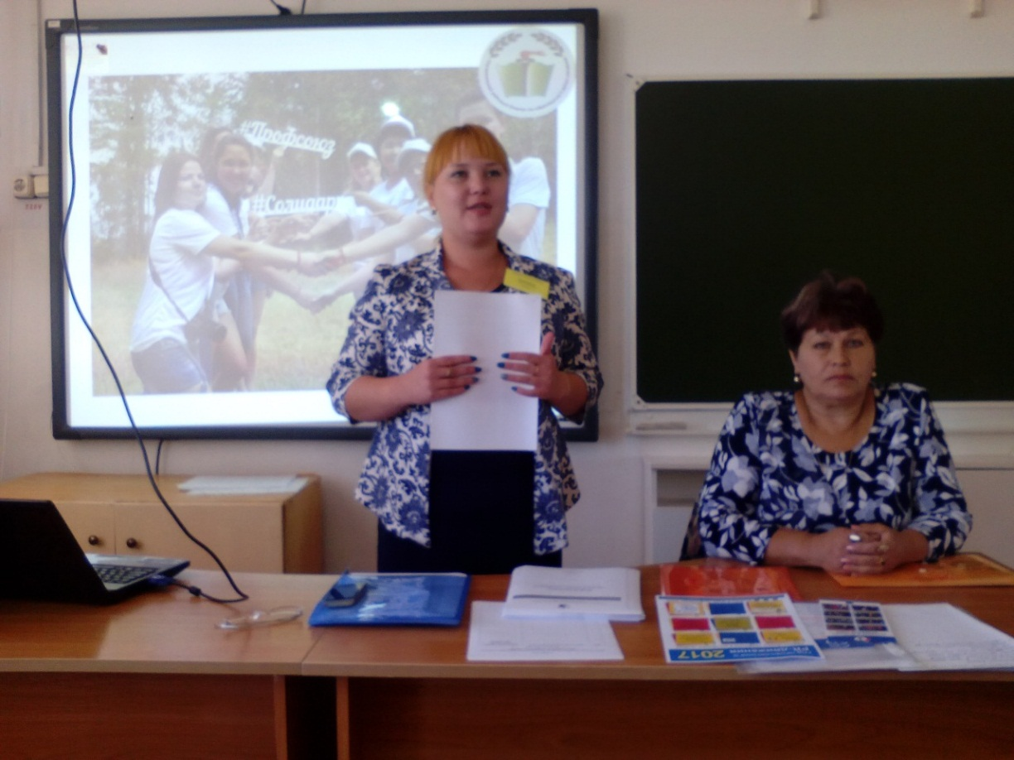
Сообщение о работе летней Школы молодого педагога
(Тимиршаяхова Я., методист МКУ РКО и ДМ) 30.08.2017 г.

Своим долгом райком профсоюза считает необходимость усиления социальной поддержки членов профсоюза. В связи с этим все более актуальным становится развитие инновационных форм работы.
Районная организация Профсоюза является активным участником кредитного потребительского кооператива «Учитель Забайкалья». Общая численность пайщиков составляет 11 человек. Члены потребительского кооператива активно пользуются займами, которые они берут на лечение членов своей семьи, на неотложные нужды, на оплату обучения, на оздоровление. Спектр применения данных финансовых возможностей широк, данная форма работы с членами профсоюза востребована. В 2017 году выдано потребительских займов на сумму 130 тыс. рублей.
Работа по своевременному оформлению досрочной пенсии, а также работа по разъяснению пенсионных прав продолжается совместно с отделением ПФР в Оловяннинском районе по Забайкальскому краю. Ведется разъяснительная работа по регистрации работников на портале Госуслуги.

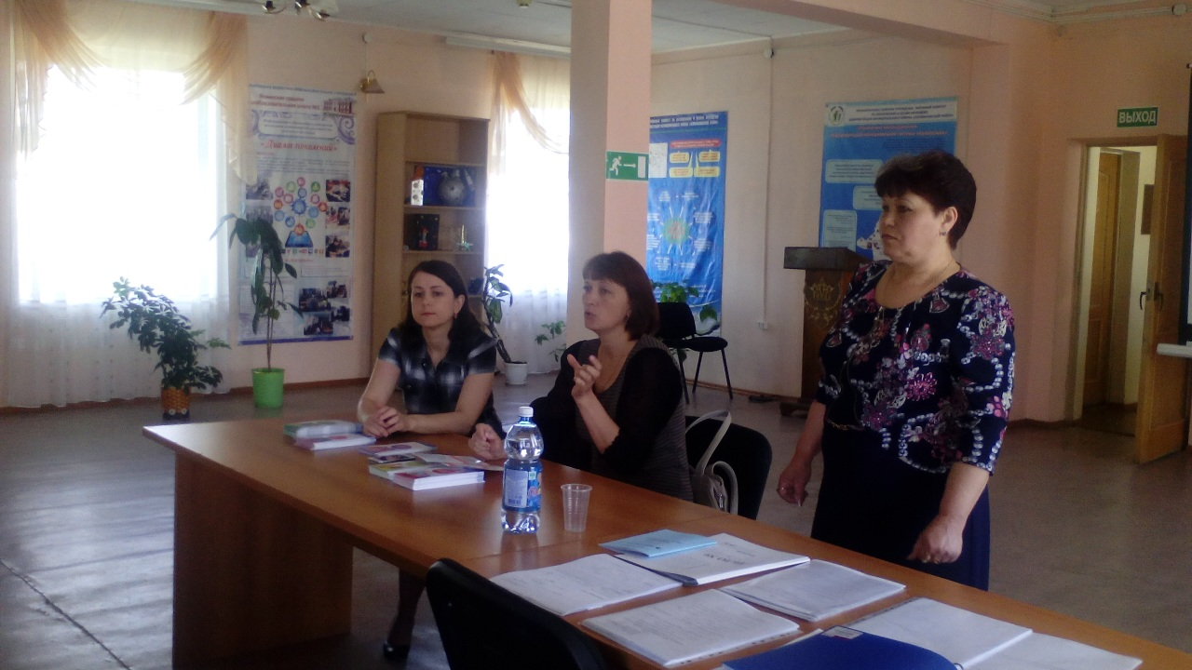

На фото Маркелова И.В. и Савватеева О. В., специалисты ПФР
17.05.2017 г.

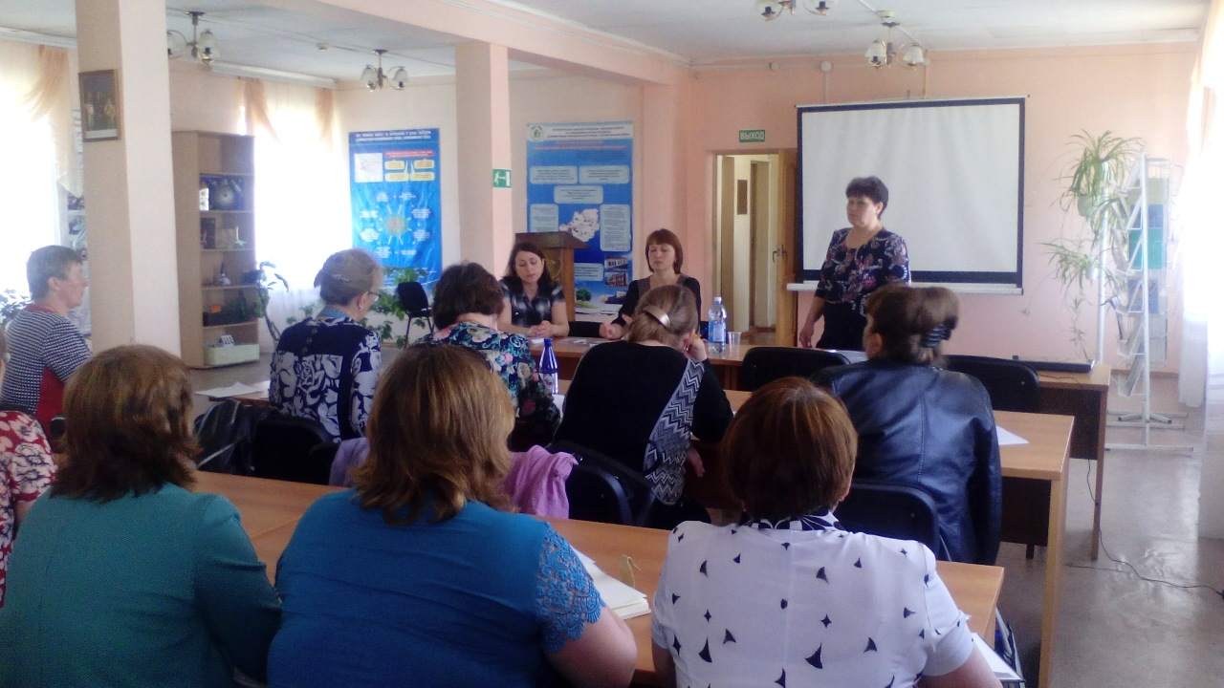
Встреча со специалистами отделения ПФР в Оловяннинском районе в рамках VПленума райкома профсоюза 17.05.2017 г.
Райком профсоюза не оставляет без внимания ветеранов. В 2017 году оказана адресная материальная помощь ветеранам труда на сумму 20 тыс. рублей в связи с пожаром – Ворниковой Софье Андреевне, в связи с операцией – Гурьевой Александре Павловне. Оказываем материальную помощь ветеранам в связи с заболеванием и на приобретение дорогостоящих лекарственных препаратов. Одиноких ветеранов посещаем на дому, созваниваемся, интересуемся состоянием здоровья. В первичных профсоюзных организациях также ветераны не остаются без внимания. Ветеранов педагогического труда приглашаем на праздники в образовательные учреждения. В случае необходимости оказываем шефскую помощь в уборке урожая и т.д.
Стабильность работы профсоюзной организации обеспечивается постоянным составом председателей, работающих на протяжении многих лет – Шадрина Евгения Георгиевна( МБОУ В-Шаранайская ООШ), Котылева Лариса Анатольевна(МБОУ Ононская СОШ), Калиничева Елена Сергеевна (МБОУ Калангуйская СОШ), Дмитриева Ольга Владимировна (МБОУ Долгокычинская СОШ), Мухаметова Ольга Михайловна (МБДОУ д/с «Малыш» п. Ясная), Филиппова Светлана Геннадьевна (МБОУ Безречнинская ООШ), Валенова Ольга Иннокентьевна(МБОУ Хара-Быркинская НОШ), Подольская Вера Прокопьевна (МБОУ Хадабулакская ООШ), Гармаева Марина Батоевна(МБОУ Ясногорская СОШ), Веселкова Надежда Алексеевна (МБОУ Улан Цацыкская ООШ), Романишина Татьяна Михайловна (МБОУ Быркинская ООШ).
Благодаря таким не равнодушным, способным на самоотдачу лидерам первичных профсоюзных организаций Профсоюз способен решать любые задачи.

Председатель Оловяннинской районной организации Профсоюза работников народного образования и науки РФ
Кравцова Любовь Ивановна

05.03.2018 года.

